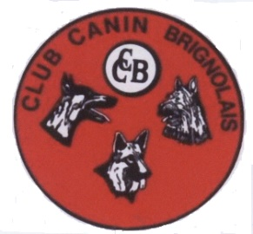

CLUB CANIN BRIGNOLAIS
Association Loi 1901 – Création 1974

Affilié à la Société Canine Midi Côte d’Azur

Et à la Société Centrale Canine Reconnue d’Utilité Publique
N° d’habilitation H.A. 0885
Siège Social : Quartier Ramatuelle – Route de Bras –
83170 BRIGNOLES Tél. : 04 94 69 07 92
Education – Agility – Obéissance – Ring – Mondioring – Recherche Utilitaire- Hooper

Brignoles, le 27/03/2026

CONCOURS et CHAMPIONNAT DE PROVENCE D’OBEISSANCE

Madame, Monsieur le Président

J’ai le plaisir de vous informer que le club canin brignolais organise sur son terrain, le grand prix et championnat de Provence 2026 le 18 et 19 octobre 2026.

Mme Stasa Pardubsky, Slovénie, sera la juge officielle de ce concours.
BREVET-CL 1 -CL 2- CL 3 : 20 Euros

L’appel des concurrents aura lieu à 8h le samedi et 7h30 le dimanche sur le terrain du club (en cas de changement d’organisation vous serez prévenu par téléphone ou mail quelques jours avant).

Vous trouverez ci-joint une feuille d’engagement concours et feuille d’engagement championnat ainsi qu’un plan d ‘accès à notre club.
Merci de m’envoyer par mail une photo de votre chien.

(Les concurrents non retenus en seront informés.)

Veuillez retourner, s’il vous plait, les documents d‘engagements avant le 3 Octobre 2026 à l’attention de la responsable de la section Obéissance :
Mme Laurence Fumé--Guénée
9 les jardins de Joseph et Jeannette
83860 Nans les pins
Tel : 06.67.16.57.22
Mail : l.fume@orange.fr

Une buvette et des sandwichs chauds vous seront proposés.

Comptant sur votre participation et dans l’attente et le plaisir de vous recevoir, veuillez agréer, Madame Monsieur, mes salutations cynophiles.

Laurence Fumé--Guénée

